**学工处[2019]59号**

**关于开展辅导员信息录入和更新工作的通知**

各二级学院：

为深入贯彻落实全国高校思想政治工作会议精神, 进一步加强高校辅导员队伍建设,推动高校辅导员队伍信息化管理,教育部思想政治工作司研发了“高校辅导员信息管理系统”,决定面向全国高校辅导员开展信息录入与更新工作。现将我校辅导员信息录入与更新工作有关事项通知如下：

**信息录入与更新人员：**专职辅导员、一线专职辅导员、兼职辅导员（临时辅导员不填写）

**操作具体要求：**根据身份证号码和密码123456（已录入信息的辅导员请使用修订密码）在高校辅导员网站（[www.gxfdy.edu.cn](http://211.86.56.139),建议使用IE浏览器）“辅导员登录”界面登录管理系统，更新或填写各栏目中的个人信息（见附件），并保存提交。

**完成录入时间：**2019年10月30日—11月8日

本次工作由学工部指导,各二级学院组织落实辅导员个人信息录入。

联系电话：范世明 82766146

附件：辅导员操作手册

学生工作部

2019年10月30日

附件：

**辅 导 员 操 作 手 册**

# 一、系统登录界面

建议使用IE浏览器，在地址栏输入系统网址：[www.gxfdy.edu.cn](http://211.86.56.139)，出现如下界面：

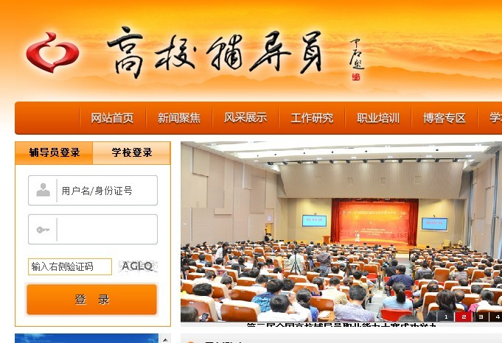

系统默认为“辅导员登陆”，辅导员用户请在“用户名/身份证号”栏中输入信息，初始用户名为身份证号，密码为学校管理员初始导入密码123456。

# 二、辅导员信息填写

辅导员通过使用个人身份证号码及密码登录系统，点击【进入信息中心】，即可登录高校辅导员信息管理系统，如下图所示：

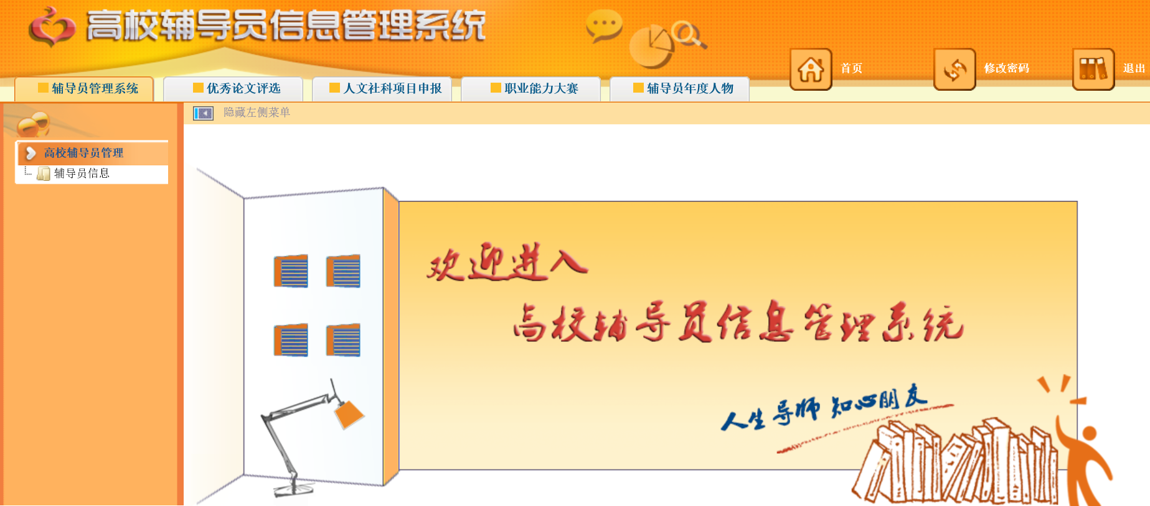

**提醒：**各位辅导员老师，为了保证您的个人信息安全，请您登录系统后，先点击上图右上角【修改密码】，重置您的个人密码信息。点击该按钮，进入如下页面：

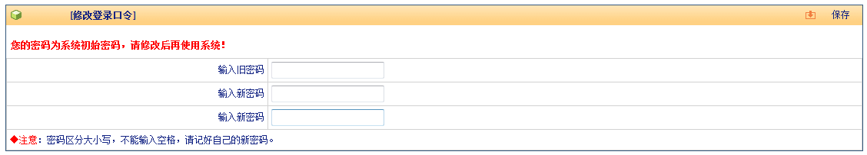

请输入原密码，并重复输入两遍新密码，点击右上角【保存】即可。

辅导员信息分为【基本信息】--【工作经历】—【学历学位】—【行政职务】—【专业职务】—【职业培训】—【项目学习】—【职业证书】—【高校交流】—【教学情况】—【科研情况】—【奖励情况】等12项，请逐项填写并逐项保存。

**（一）基本信息**

点击左侧目录树中【高校辅导员管理——辅导员信息】，进入“辅导员信息”界面。如下图所示：

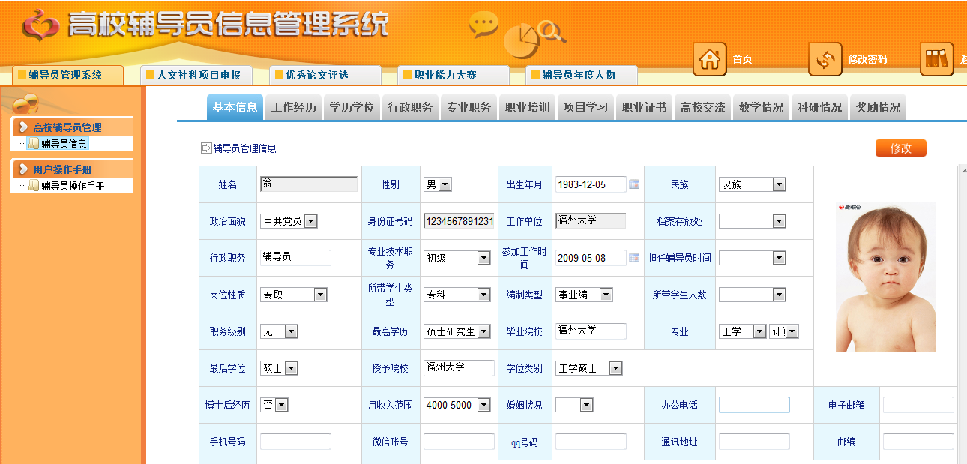

维护辅导员的基本信息，需要注意的地方有：

1.工作单位、姓名、身份证号码为系统管理员统一维护，无需修改。如发现数据有误，可联系学校管理员进行修改。

2.其余各项请按照下拉菜单的选项进行填选。

3.上传照片，点击【上传】后，需点击右上角【保存】才能保存成功。**（二）工作经历**

工作经历填写，请按每段工作经历时间顺序填写，并注意逐条保存。目前所在岗位，“结束时间”请点击【至今】选项即可。

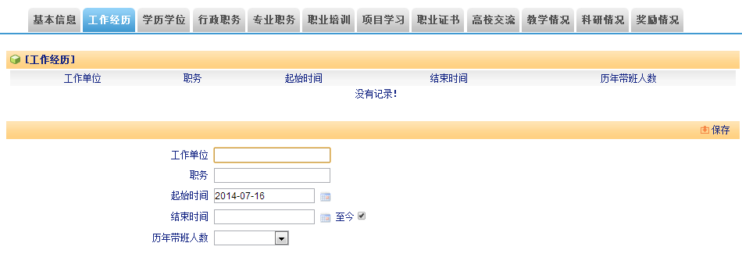

**（三）学历学位**

用户维护辅导员学历学位信息，如下图所示：

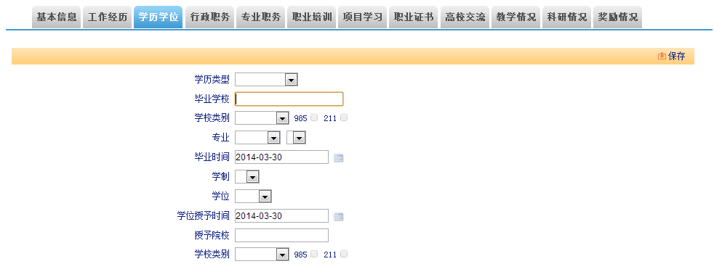

需要注意的地方有：

1.添加：如上图所示，依次填写学历类型、毕业院校、学校类别（985、211高校可勾选）、专业、毕业时间、学制、学位、学位授予时间、授予学校、授予学校类别，填写完毕，点击【保存】，此时会在上部列表显示该条记录，多条信息可按此方式依次添加。

2.修改：点击列表中【编辑】图标，该条记录信息会自动填充到下面明细区域，此时【保存】按钮变为【修改】按钮。修改学历学位信息，点击【修改】按钮，内容修改完毕。

3.删除：勾选列表中要删除信息的复选框（可一次选择多条），然后点击【删除】按钮，可将该条记录删除，删除操作无法恢复，请谨慎操作。

4.其他标签如“学历学位”、“行政职务”、“专业职务”等，操作与此方式相同，不再赘述。

**（四）行政职务**

行政职务填写，请按担任职务的时间顺序填写，并注意逐条保存。目前担任的行政职务，“结束时间”请点击【至今】选项即可。如下图所示：

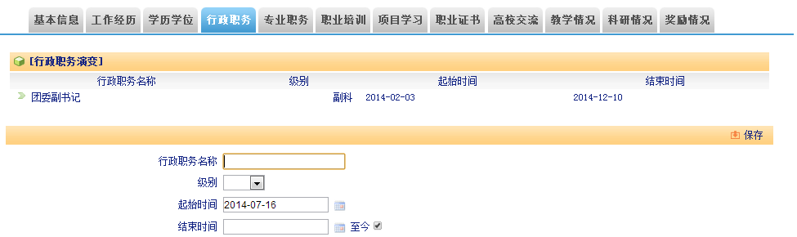

**（五）专业职务**

专业职务填写，请按获得该专业职务的时间顺序填写，并注意逐条

保存。目前担任的专业职务，“结束时间”请点击【至今】选项即可。如下图所示：

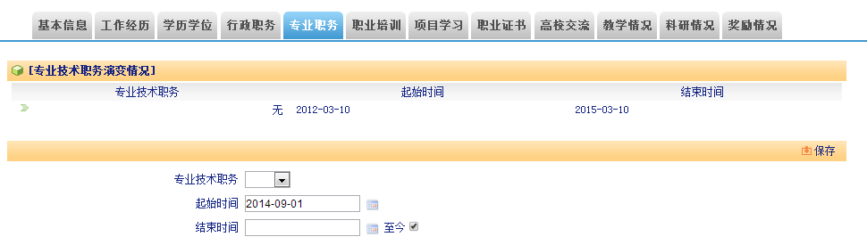

**（六）职业培训**

职业培训填写，请按参加培训项目的时间顺序填写，并注意逐条保存。

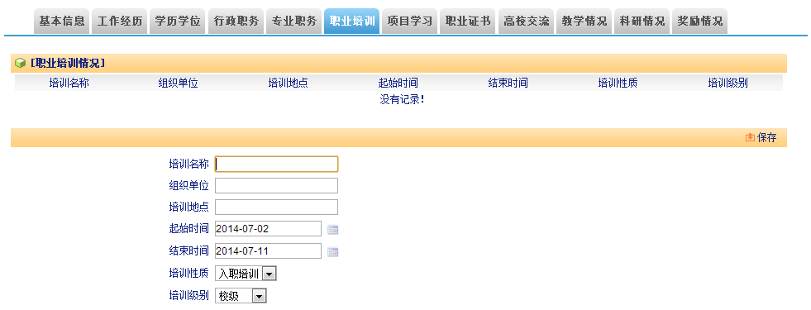

**（七）项目学习**

项目学习填写，请按参加项目的时间顺序填写，主要包含**境内外各类专项学习、研修、论坛**等，并注意逐条保存。如下图所示：

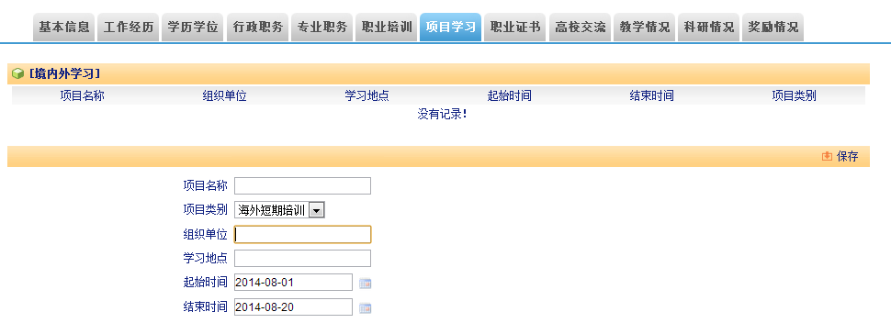

**（八）职业证书**

职业证书填写，输入证书名称及获得时间，并注意逐条保存。如下图所示：

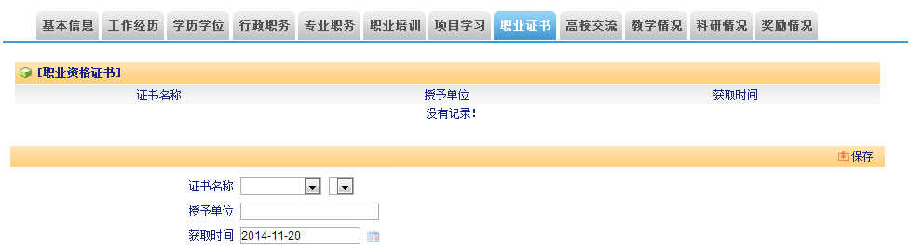

**（九）高校交流**

高校交流填写时，请按参加交流的时间顺序填写，并注意逐条保存。

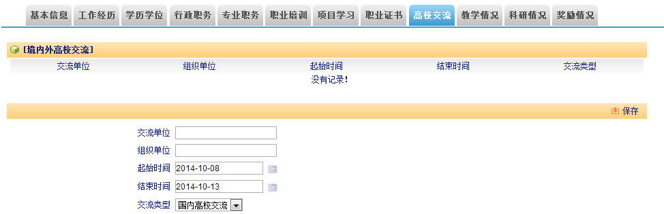

**（十）教学情况**

教学情况填写，请按所给出的下拉选项填写各项内容，并注意逐条保存。

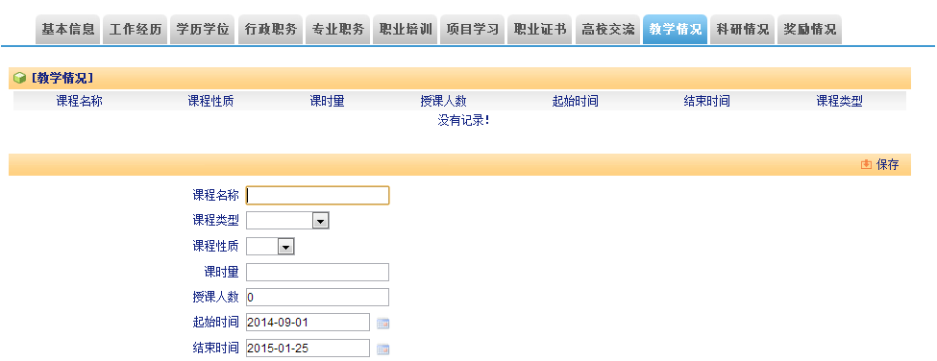

**（十一）科研情况**

“科研情况”标签内包含了“课题研究”、“文字类成果”、“成果奖励”三项子标签，请逐项据实填写。如下图所示：

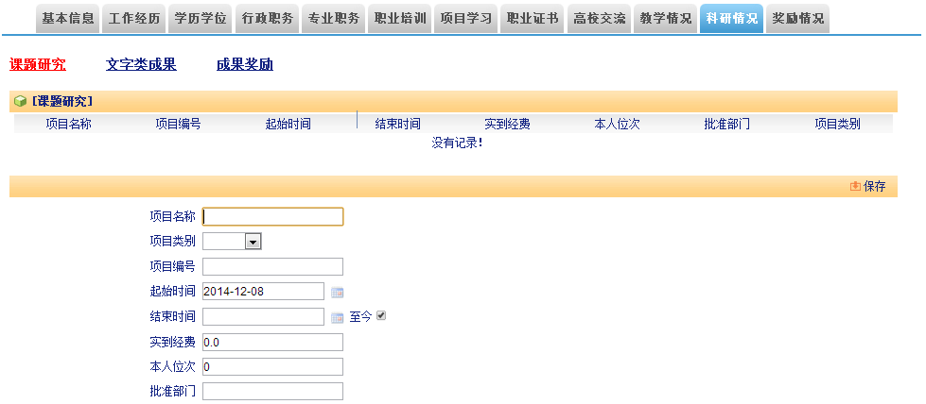

**（十二）获奖情况**

非科研类获奖，请在此选项卡填写，按获奖名称填写内容。

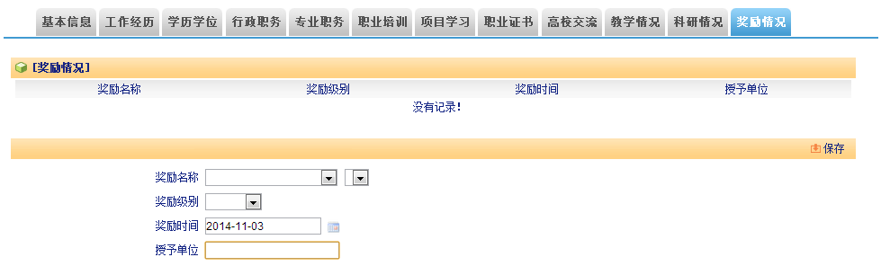

以上全部信息填写并核对无误之后点击**提交按钮**即可。

**特别注意：辅导员信息提交之后，“基本信息”可以进行部分修改，但其他如“学位学历”、“行政职务”等内容只能进行“添加”操作，而不能进行修改和删除。修改的内容学校管理员应进行二次审核，管理员有权对不实信息进行修改或删除操作。**